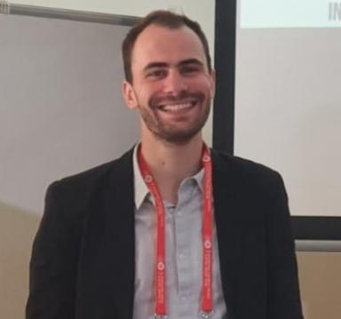 Alexandre BODET Attaché Temporaire d'Enseignement et de RechercheInstitut de Recherche sur les Archéomatériaux (IRAMAT) - Laboratoire Métallurgies et Cultures (LMC) - UMR 7065 - CNRSUniversité de Technologie de Belfort-Montbéliard

Publications

Proceedings/Recueil des communications (1)

Quantifying ancient monetary supplies: a new interdisciplinary perspective on coin production and die lifespan
Thomas Faucher,Alexandre Bodet
Putting survival rates of ancient coinages into perspective, Oct 2024, Bruxelles, Belgium. Revue belge de numismatique et de sigillographie, 171, pp.3-20, 2025
Proceedings/Recueil des communications
hal-05548361v1

Communication dans un congrès (1)

Les As de l’imitation : l’apport de l’étude métallurgique au classement du monnayage de Caligula
Manon Larue,Alexandre Bodet
Journée d’étude " Ça frappe pour moi ! Recherches sur la fabrication monétaire aux époques anciennes", Jun 2024, Melle, France
Communication dans un congrès
hal-05467241v1

Chapitre d'ouvrage (1)

Les monnaies grecques et romaines en alliage cuivreux. Une diversité applicable aux techniques de fabrication ?
Alexandre Bodet
L'Homme et les échanges. Études des contacts passés, 3, Ausonius Éditions, pp.33-48, 2024, Schol@_3, 978-2-35613-390-8. ⟨10.46608/schola3.9782356133908.4⟩
Chapitre d'ouvrage
hal-04665037v1

Article dans une revue (2)

From copper‐based alloys to coins—Part I: Metallurgical characterization from complex manufacturing processes of imitation coins dated to the third century CE
Alexandre Bodet,Fabien Pilon,Corinne Arvieu
Archaeometry, 2024, ⟨10.1111/arcm.13045⟩
Article dans une revue
hal-04857028v1
Greek and Roman Copper Alloy Coins (Fifth Century BC—Third Century AD): from Microstructures to Manufacturing Process
Alexandre Bodet
Metallography, Microstructure, and Analysis, 2023, 12 (2), pp.349-369. ⟨10.1007/s13632-023-00947-1⟩
Article dans une revue
hal-04665026v1

